**在 Visual Studio 中为 C/C++设置 LibXL库来读写excel**

**libxl-win-3.8.3.0包放在D盘根目录演示**

1. 建立好项目后，菜单栏点击“项目” -> “属性”
2. 转到C/C++的“常规”部分，选择“附加包含目录”字段，如果使用C++语言，则添加到“include_cpp”目录的路径，如果使用纯C语言，则添加到“include_c”目录的路径：

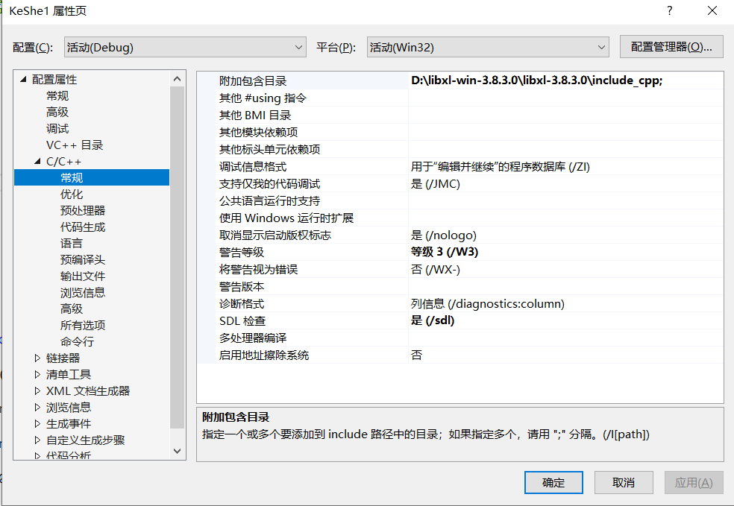

3.转到“链接器”部分，选择“附加库目录”字段，如果构建 32 位应用程序，则添加到“lib”目录的路径，如果构建 64 位应用程序，则添加到“lib64”目录的路径：

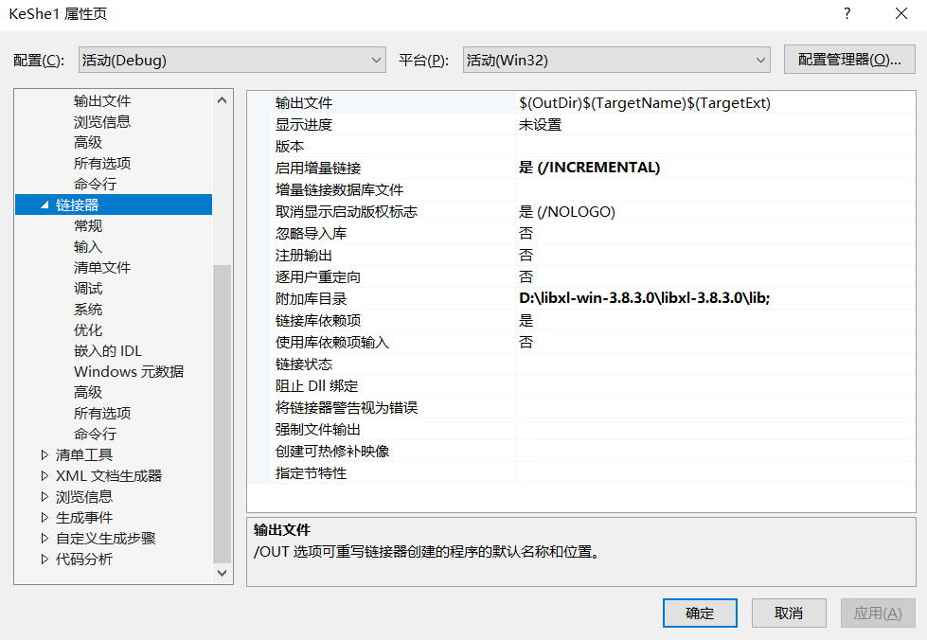

1. 转到“输入”子部分，选择“附加依赖项”字段并添加“libxl.lib”：

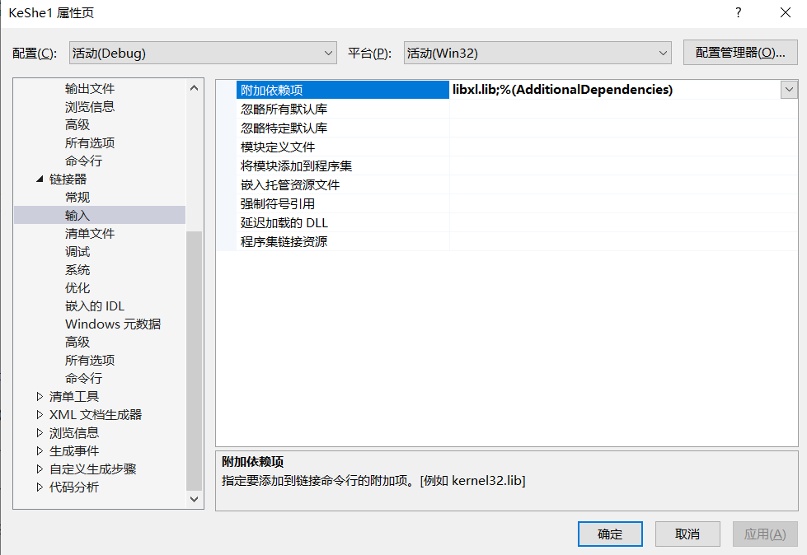

1. 将 包里的libxl.dll 文件从 bin目录（32位）或 bin64 目录（64位）复制到包含源文件的项目目录中：

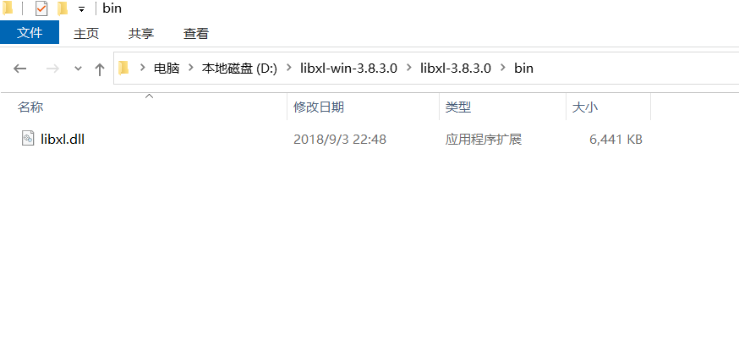

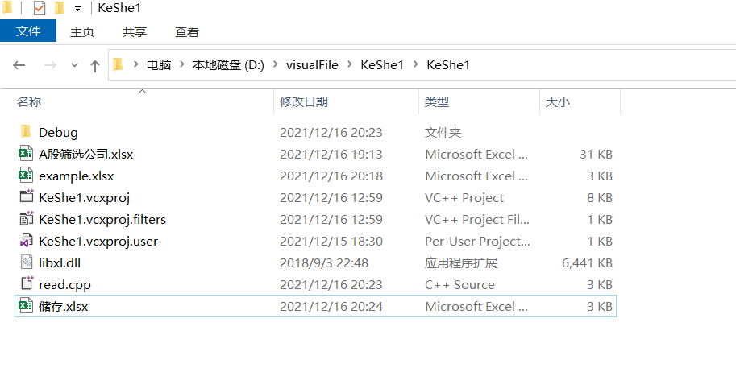

1. 每次使用时记得在程序开头添加 #include "libxl.h"：

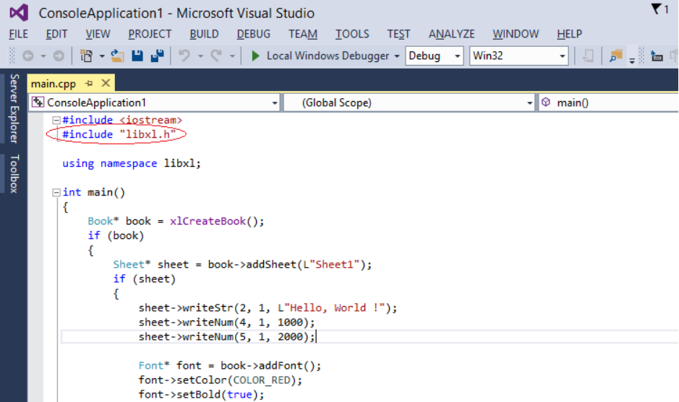

1. 测试：在项目工程的目录里添加已给出的表text.xslx:

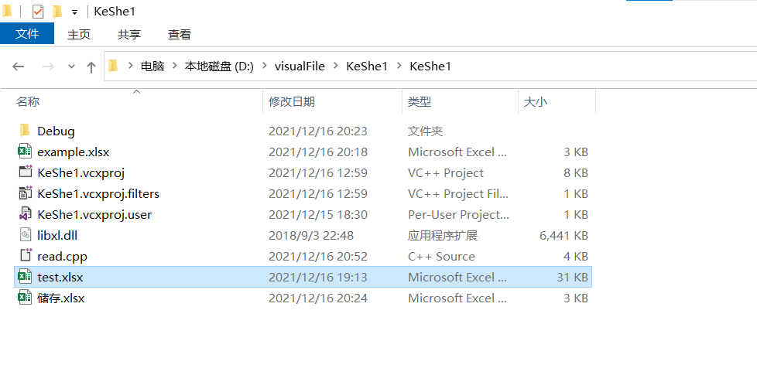

1. 将read.cpp代码（如下）粘贴到下方：

/***

读取excel指定内容并输出在控制台，注意请在关闭.xlsx文件条件下运行

***/

#include<iostream>

#include "libxl.h"

#include <fstream>

#include <string>

#include <vector>

#include <string.h>

#include <stdio.h>

#include <stdlib.h>

#include <iomanip>

#include <time.h>

#include <conio.h>

#include<Windows.h>

using namespace libxl;

using namespace std;

char* w2c(char* pcstr, const wchar_t* pwstr, size_t len)//此函数支持中文读取和显示，需加入否则中文内容乱码

{

int nlength = wcslen(pwstr);//获取转换后的长度

int nbytes = WideCharToMultiByte(0, 0, pwstr, nlength, NULL, 0, NULL, NULL); //映射一个unicode字符串到一个多字节字符串

if (nbytes > len) nbytes = len;

// 通过以上得到的结果，转换unicode 字符为ascii 字符

WideCharToMultiByte(0, 0, pwstr, nlength, pcstr, nbytes, NULL, NULL);

return pcstr;

}

int main()

{

Book* book = xlCreateXMLBook();//创建一个XLSX的实例,在使用前必须先调用这个函数创建操作excel的对象

book->setKey(L"TommoT", L"windows-2421220b07c2e10a6eb96768a2p7r6gc");//设置相应的key激活相关功能(购买)，否则第一行无法操作

if (book->load(L"test.xlsx"))//文件放入工程目录里

{

Sheet* sheetread = book->getSheet(0);//选取第一个表

if (sheetread)

{

for (int row = sheetread->firstRow(); row < sheetread->lastRow(); ++row)//行遍历

{

for (int col = sheetread->firstCol(); col < sheetread->lastCol(); ++col)//列遍历

{

CellType celltype = sheetread->cellType(row, col);

Format* format = sheetread->cellFormat(row, col);

if (celltype == CELLTYPE_STRING)//如果每个单元格内容为字符串类型

{

const wchar_t* t = sheetread->readStr(row, col);//从单元格中读取字符串及其格式

char* pcstr = (char*)malloc(sizeof(char) * (2 * wcslen(t) + 1));//定义空间大小来存放读出的内容，wcslen()函数返回给定内容t的长度

memset(pcstr, 0, 2 * wcslen(t) + 1);//初始化清零操作

w2c(pcstr, t, 2 * wcslen(t) + 1); //pcstr的内容读出来后要进行中文编码的转换，这个为转换函数

cout << pcstr << endl;//输出

free(pcstr);

}

else if (celltype == CELLTYPE_NUMBER)//如果每个单元格内容为数值类型

{

double result = sheetread->readNum(row, col);

cout << result << endl;

}

else if (celltype == CELLTYPE_BLANK)//如果每个单元格内容为空：无值但存在单元格样式

{

cout << "\t\t" << endl;

}

else if (celltype == CELLTYPE_EMPTY)//不存在单元格样式

{

cout << "\t\t" << endl;

}

}

cout << endl;//每行内容换行分割输出

}

}

////保存excel

book->save(L"test.xlsx");

book->release();

}

system("pause");

return 0;

}

1. 运行（关闭test.xlsx文件），跳出下图则代表环境配置成功：

